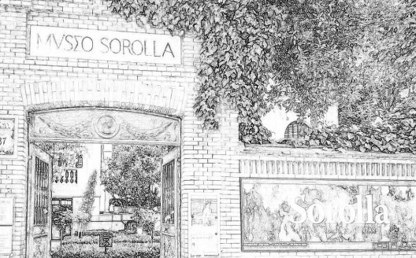  MUSEO SOROLLA | 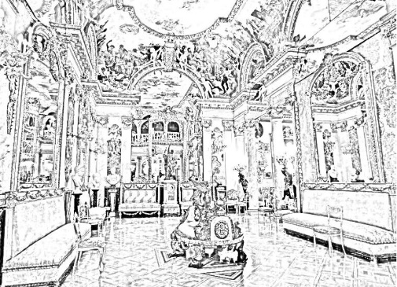  MUSEO CERRALBO | 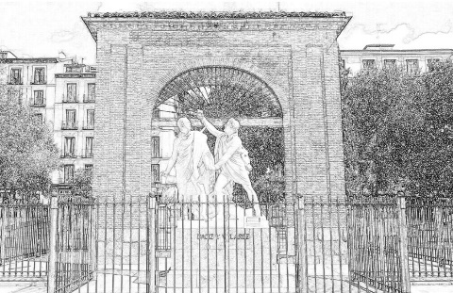  PLAZA DEL 2 DE MAYO | 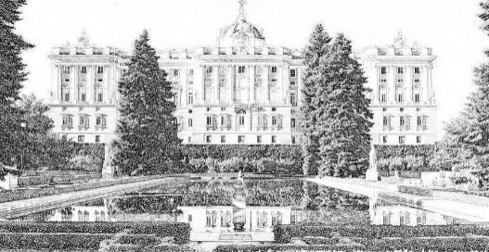  PALACIO REAL
PAISAJE DE LA LUZ  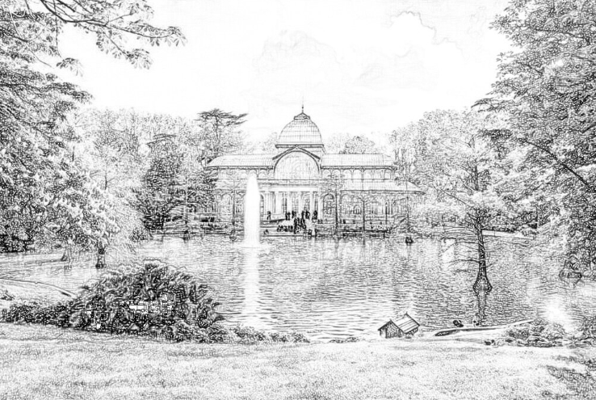 | RESTOS GUERRA CIVIL  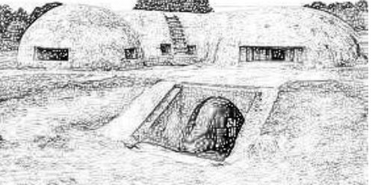 | NOMBRE:  APELLIDOS:  CURSO:  FECHA DE NACIMIENTO:  PAÍS: | PASAPORTE    ESCUELAS PÍAS  -ALUCHE-

